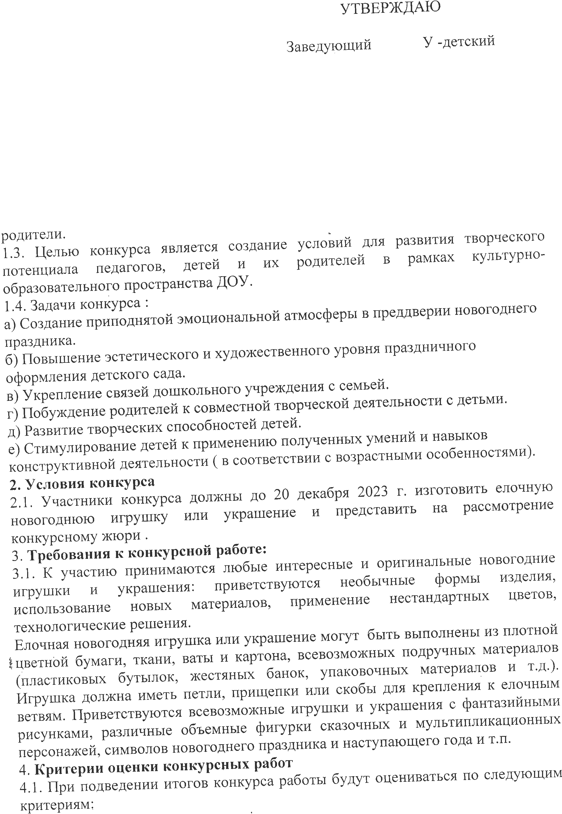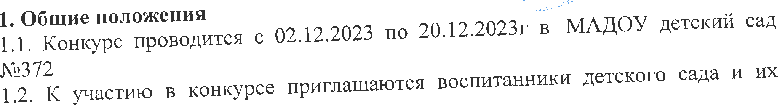

- соответствие игрушки или украшения праздничной новогодней тематике и размерам, позволяющим использовать их в украшении новогодней елки или групповой комнаты;
-разнообразие и оригинальность идеи, используемых материалов;
- эстетичность исполнения;
-безопасность.
5. Порядок подведения итогов конкурса
5.1. По итогам конкурса жюри в составе заведующего Т.П.Швед, старшего воспитателя Е.А.Коньковой, воспитателя О.В.Пестеревой, определяет победителей.
5.2. Победители (1, 2, 3 место) будут награждены сладким призом, участники получают благодарность.
Все ёлочные игрушки будут использованы для украшения интерьера раздевальных и групповых комнат, групповых елочек и елки на участке.

